DOKUMENTASI
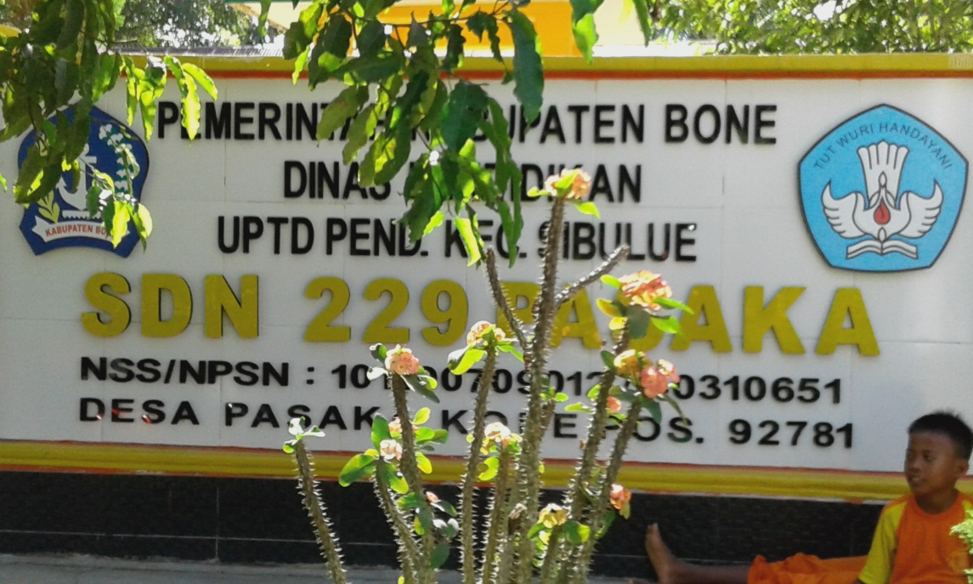
(Lokasi Penelitian SDN 299 Pasaka)

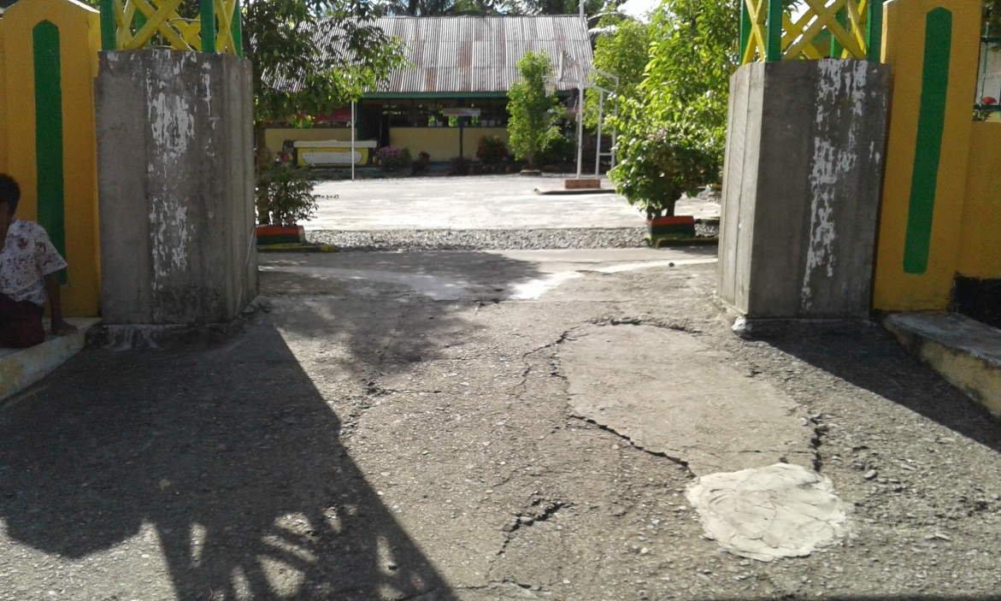
(Lokasi Penelitian SDN 299 Pasaka)
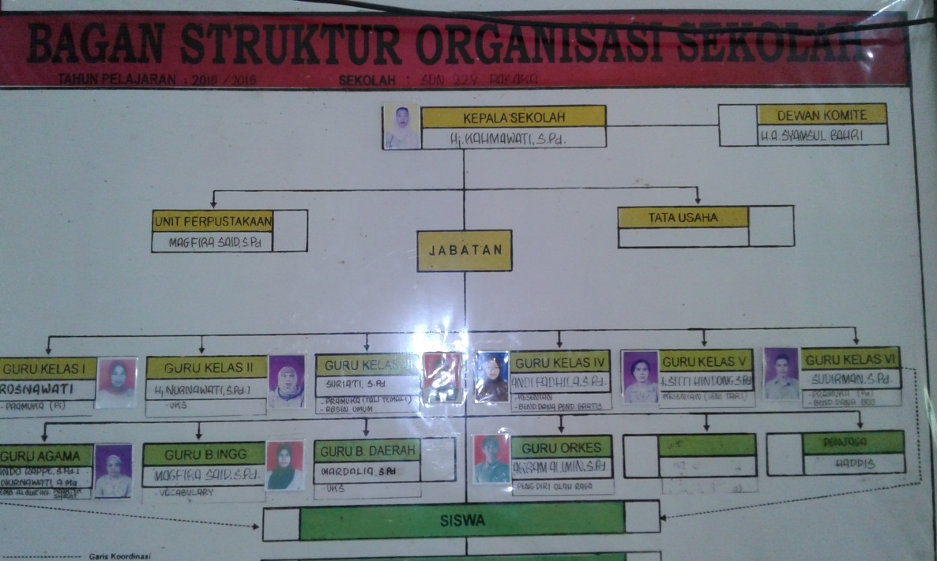
(Bagan Struktur organisasi SDN 299 Pasaka)

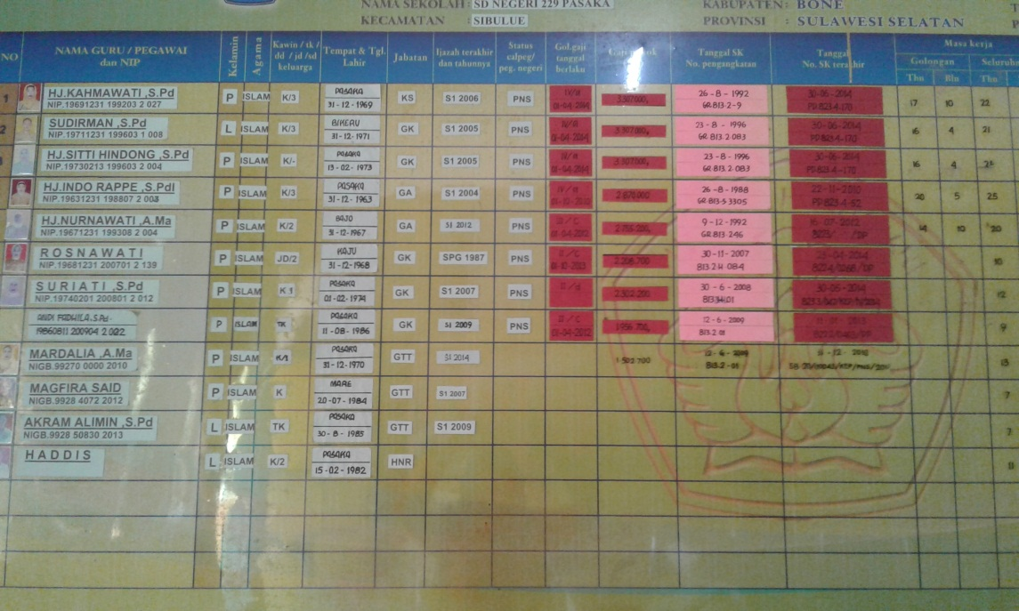
(Daftar Nama guru dan pegawai di SDN 299 Pasaka)

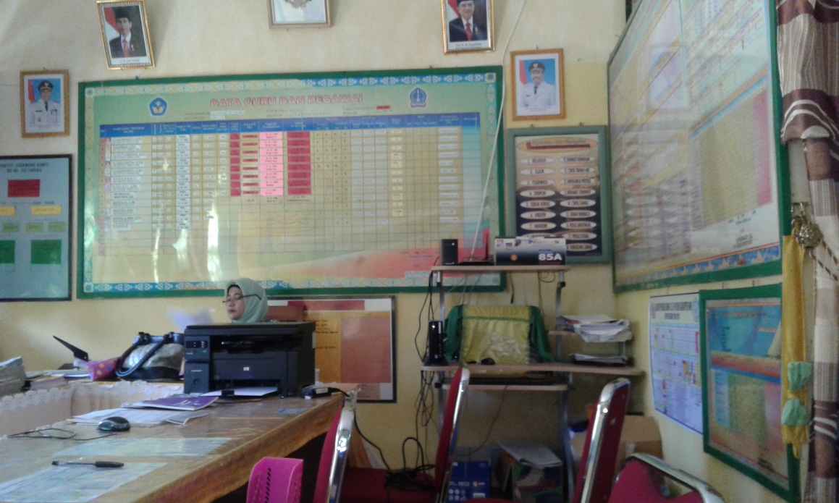

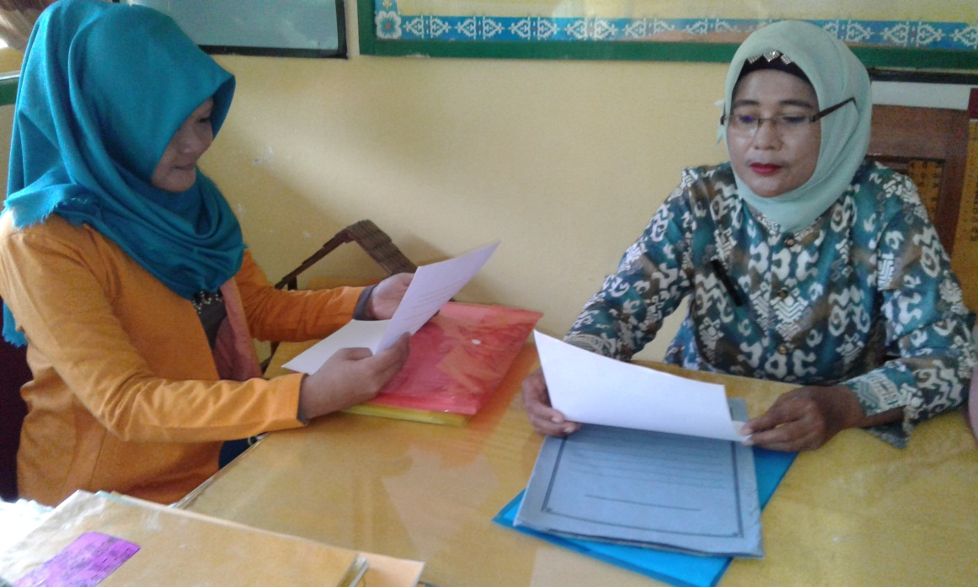
(wawancara bersama kepala sekolah)
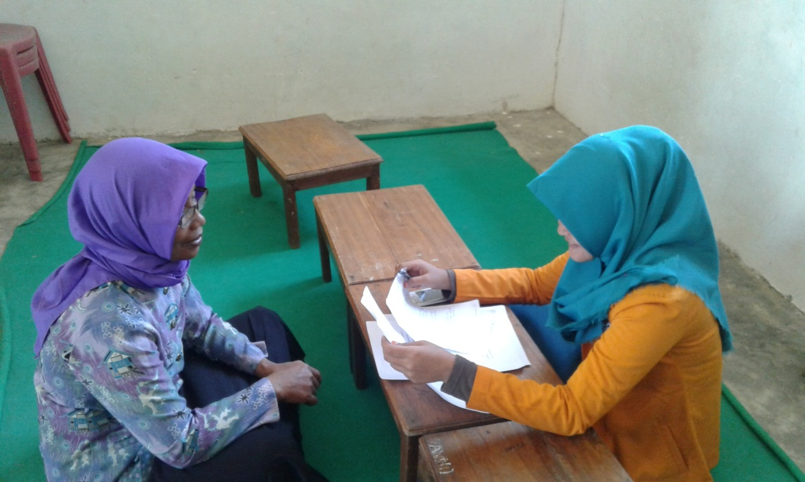
( wawancara dengan salah satu guru kelas)

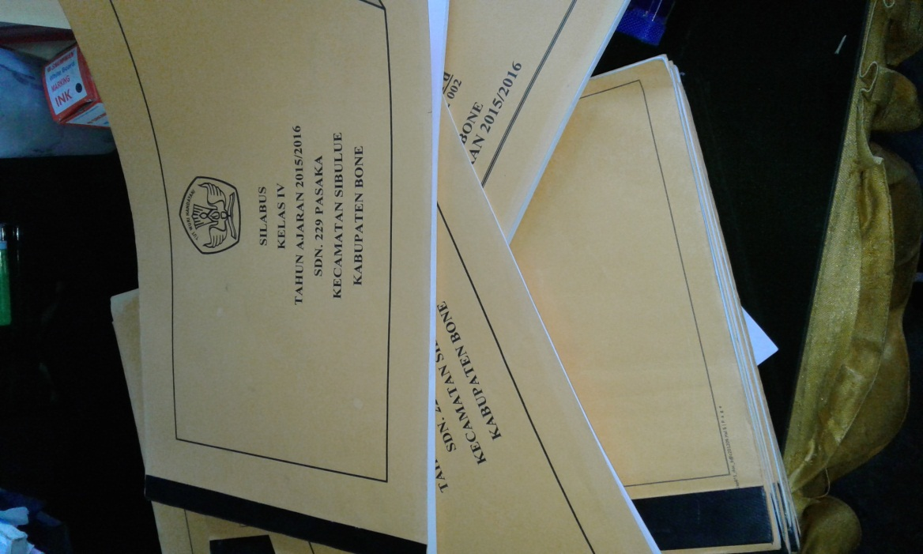
(silabus dan rpp )

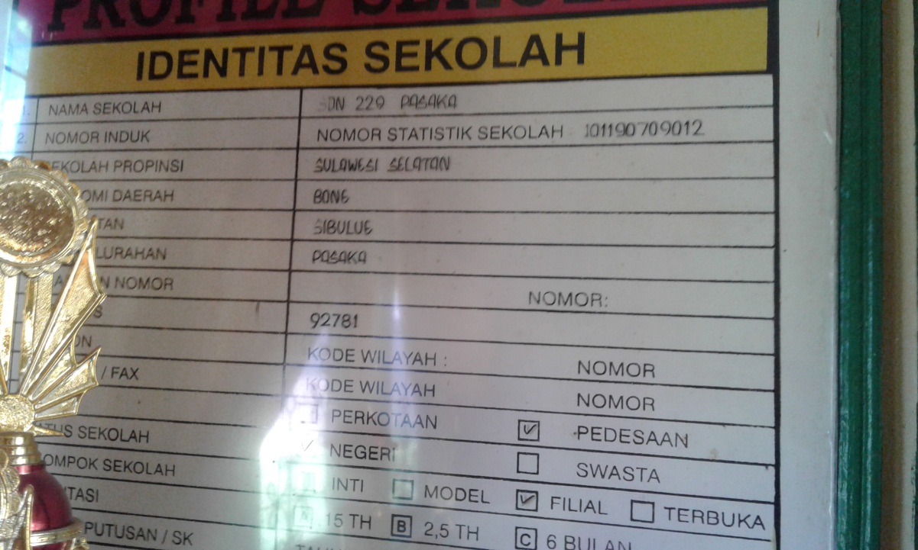
( profi sekolah SDN 299 Pasaka)

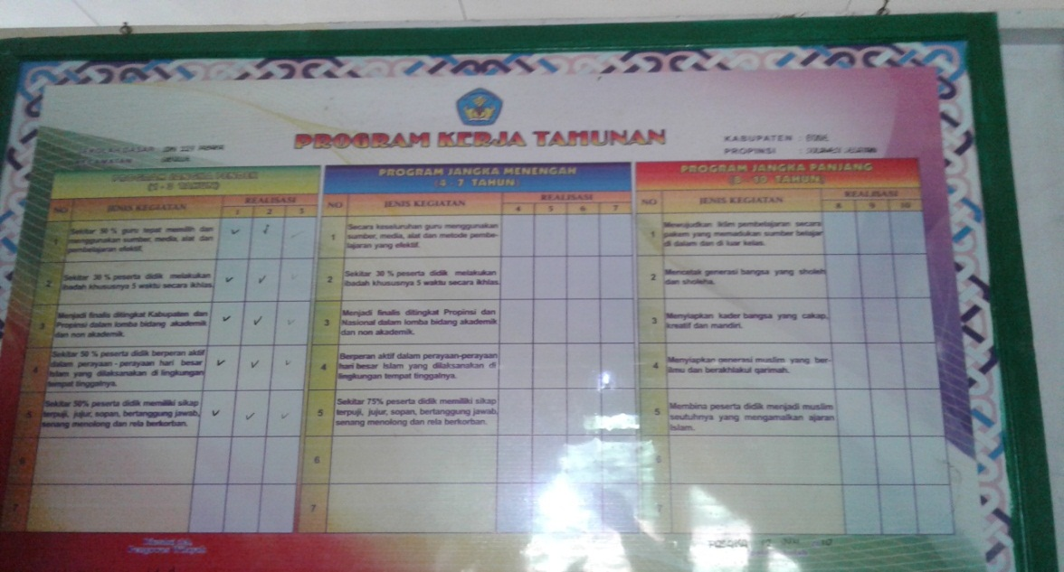
( program kerja tahunan)

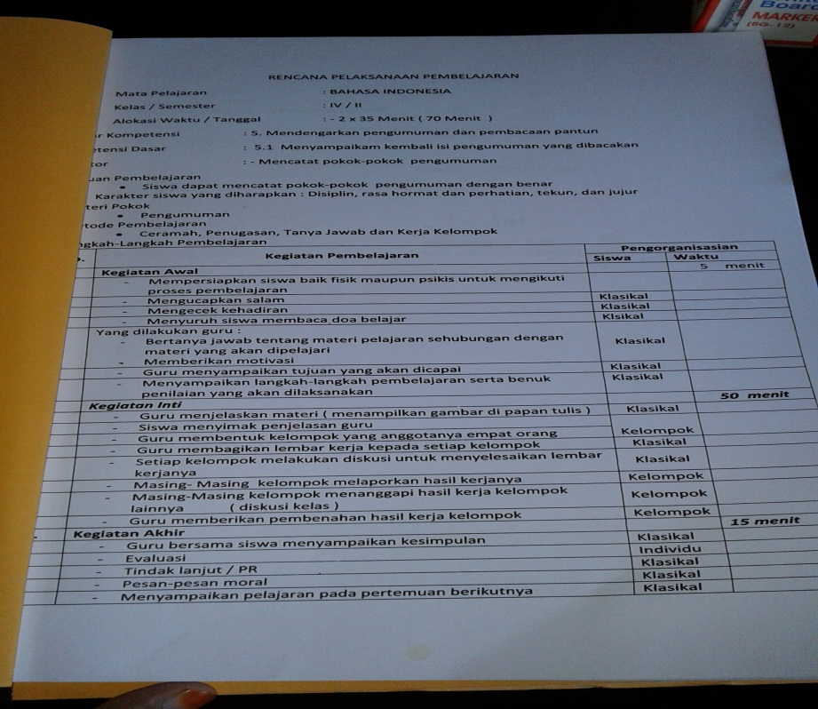
(Rencana Pelaksanaan Pembelajaran )

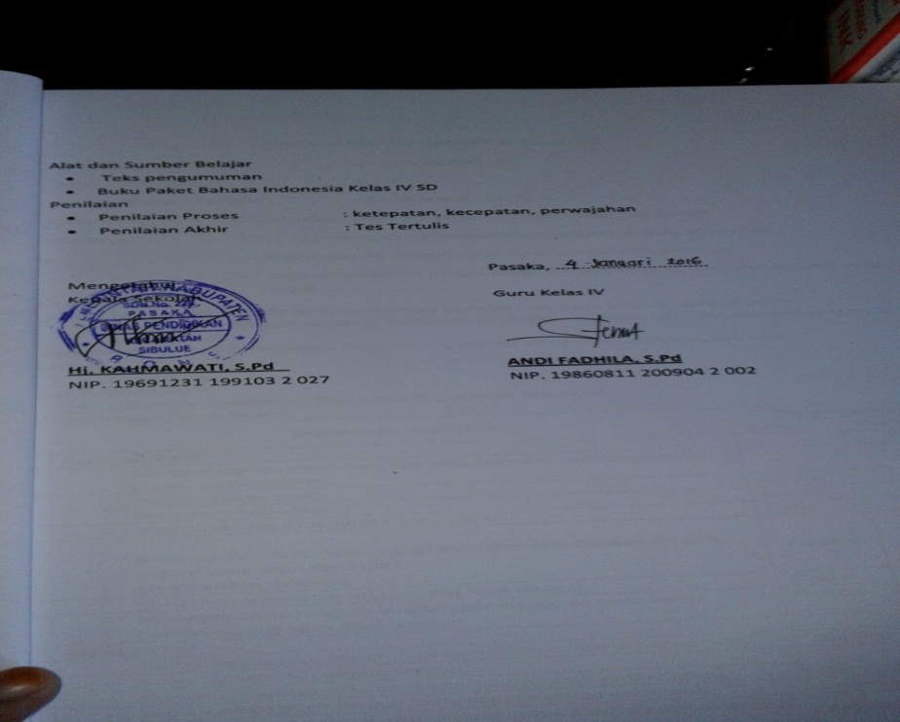
( Rencana Pelaksanaan pembelajaran)
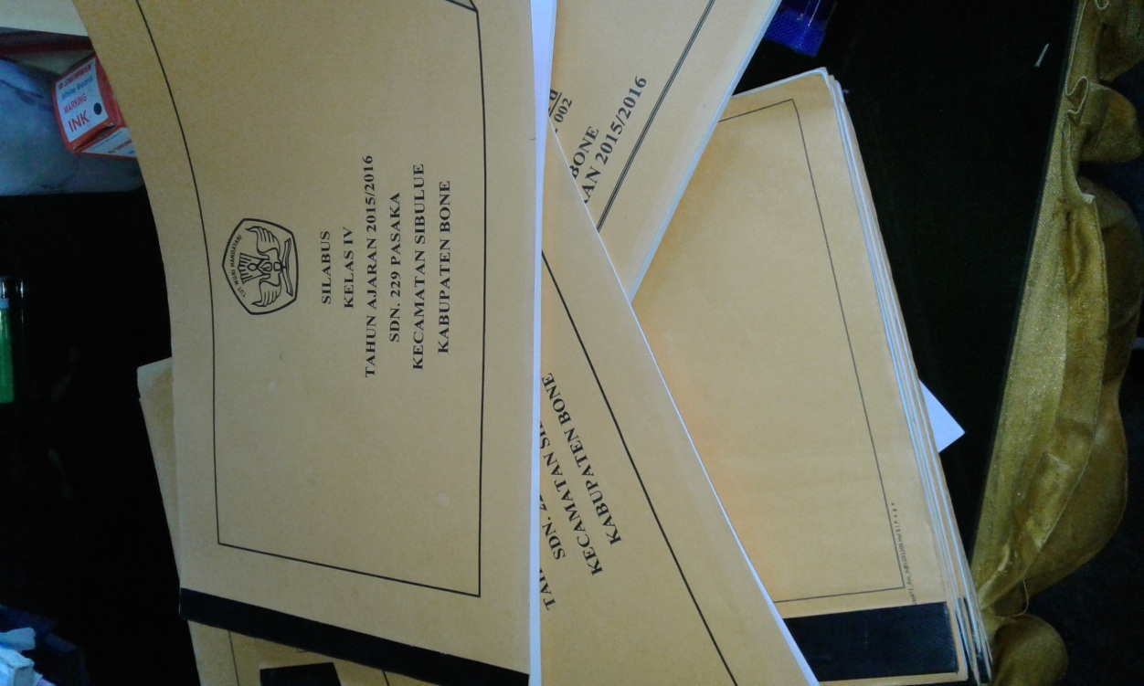
( Dokumen Pembelajaran)

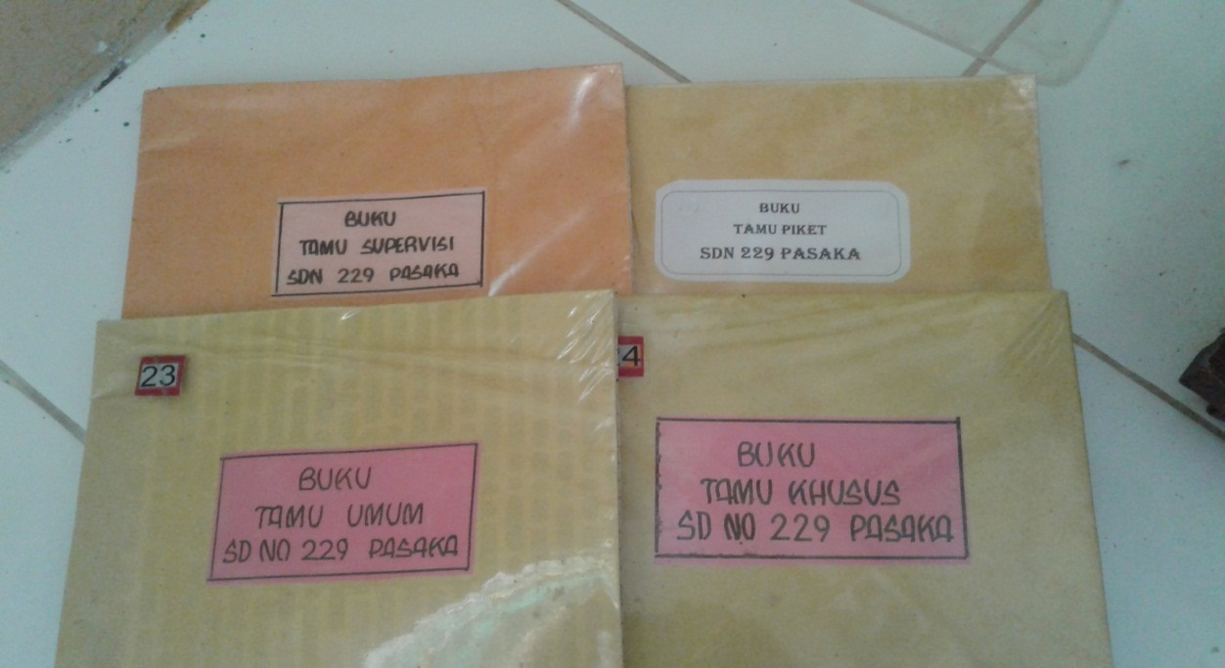
( Administrasi Sekolah)

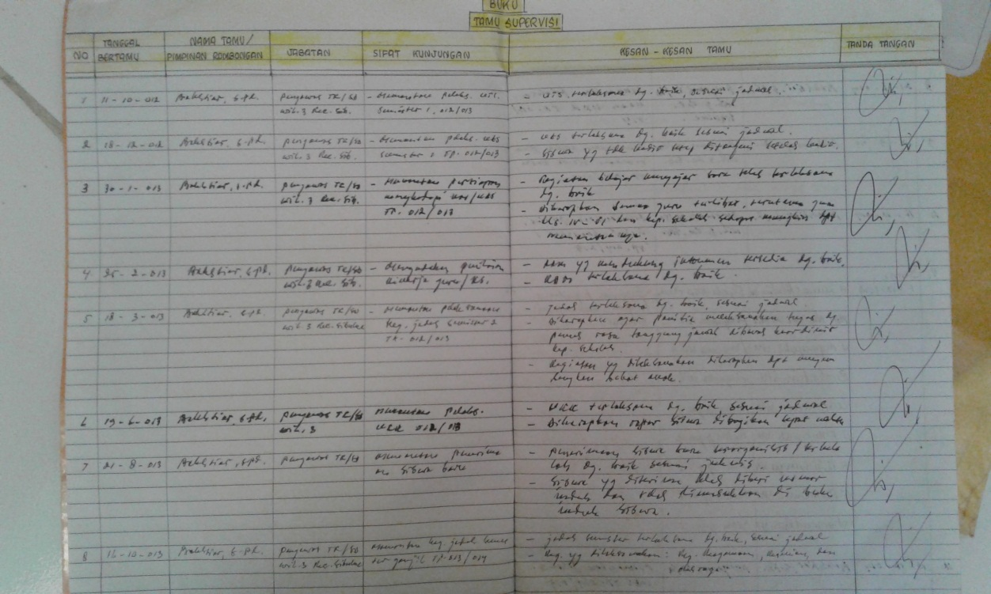
( Buku Tamu Supervisi)

